Единая неделя иммунизации в Российской Федерации
14.04.2023
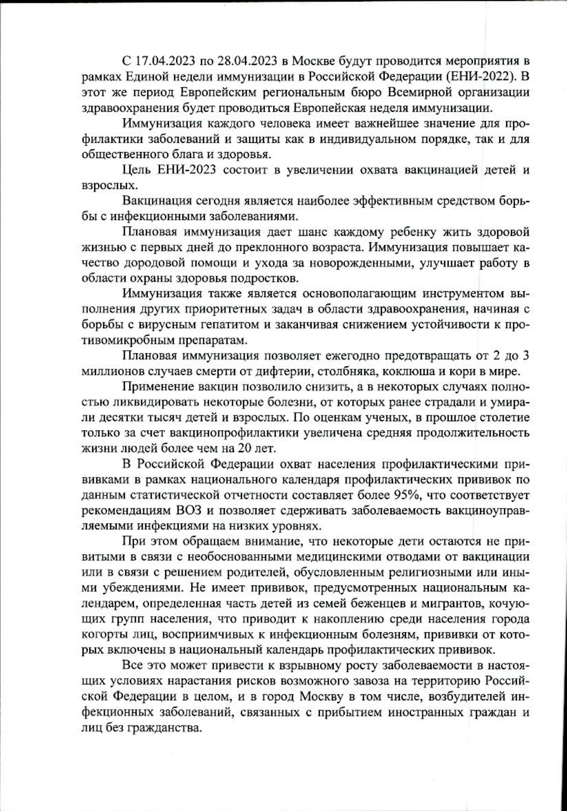

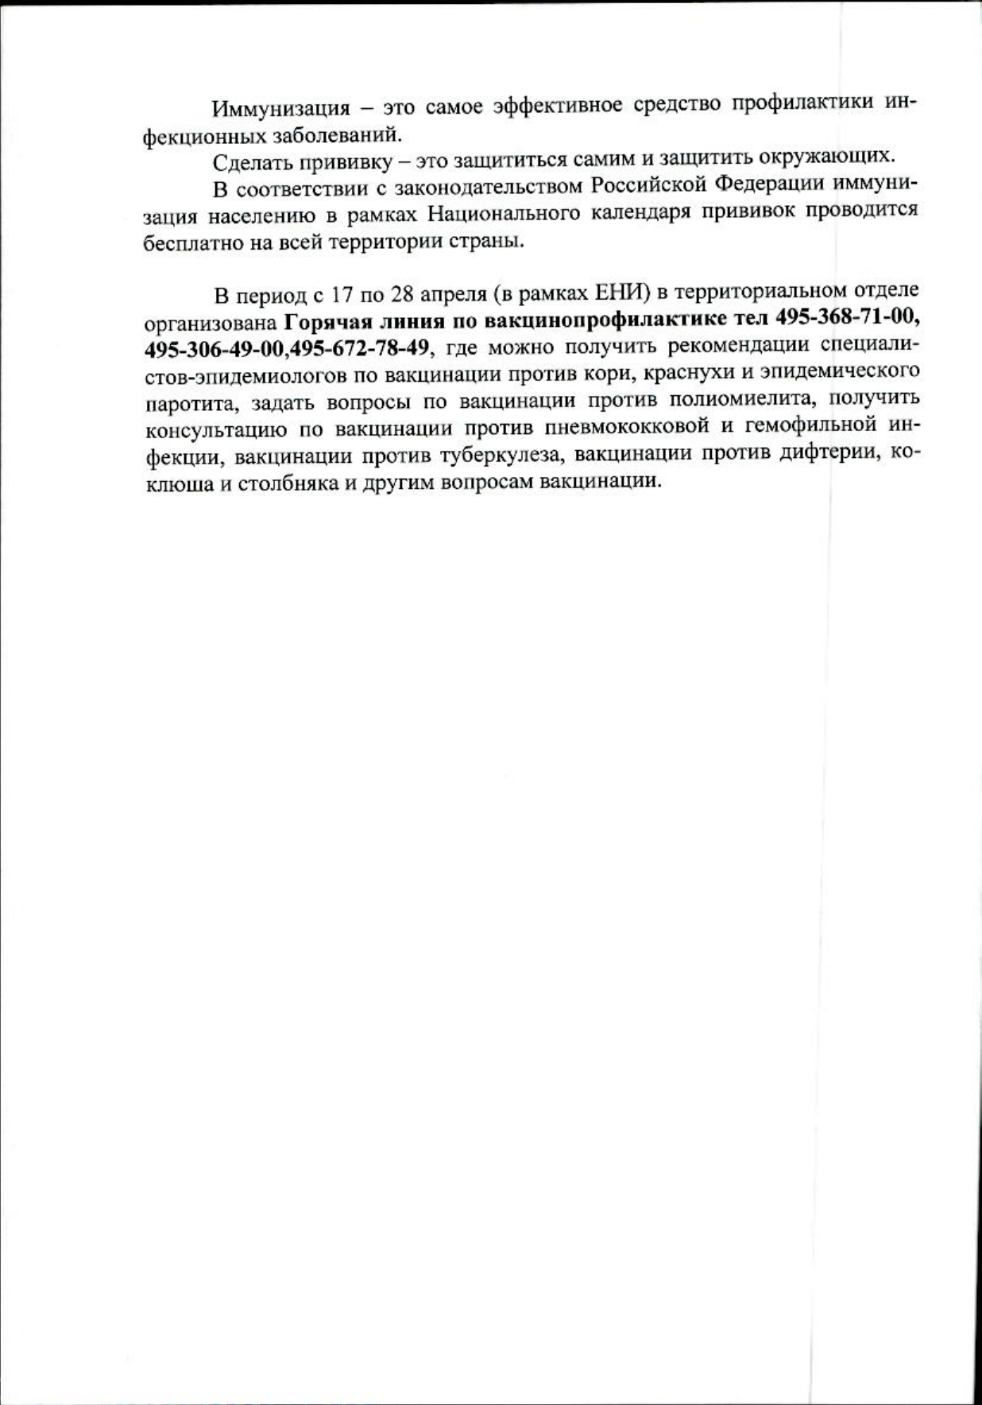

Адрес страницы: http://veshnyaki.mos.ru/official/detail/11529850.html
Управа района Вешняки города Москвы

